MEDIENINFORMATION

Würth Elektronik auf der embedded world 2024
Bauelemente und Service für ihren optimalen Einsatz
9.–11. April 2024
Halle 2, Stand 110
Waldenburg, 5. März 2024 – Die Würth Elektronik eiSos Gruppe stellt vom 9. bis 11. April 2024 auf der embedded world in Nürnberg aus. Auf dem 200 Quadratmeter großen Stand 110 in Halle 2 sind Bauelemente aus allen Sparten des Unternehmens zu sehen. Dazu gehört neben elektronischen und elektromechanischen Bauelementen auch die für IoT-Lösungen besonders interessante Sparte „Wireless Connectivity and Sensors“. Der Schwerpunkt der Präsentation liegt nicht nur auf Bauteilen, sondern auf dem umfassenden Service bis hin zum Design-In Support, den Würth Elektronik bietet.
Würth Elektronik präsentiert sich auf der embedded world 2024 mit all seinen Produktsparten als serviceorientierter Partner von Entwicklern. Auch die Partnerschaft mit IC-Herstellern wird thematisiert. Jeden Tag sind zwei Halbleiterhersteller am Messestand, um gemeinsame Referenzdesigns vorzustellen.
Messe-Highlights
Nagelneu sind die WL-ICLED RGB-LEDs mit integriertem Controller (IC). Die als Pixel ansteuerbaren Bauelemente vereinen eine rote, eine grüne und eine blaue LED sowie einen vorprogrammierten IC. Ebenfalls erstmals im Licht der Öffentlichkeit: SMT-bestückbare digitale Isolatoren für Signalübertragungsanwendungen bis 150 Mbps. Weitere Produkthighlights sind die Hochtemperatur-Speicherdrosseln WE-MAPI, WE-HEPC und WE-XHMI sowie der WE-BMS-Transformer für Batteriemanagementsysteme. Im Fokus der Präsentation stehen außerdem der WRIS-RSKS-Dickschichtwiderstand, der sich durch seine hohe Schwefelresistenz für industrielle Anwendungen empfiehlt, und im Bereich der mechanischen Bauelemente die bleifreien SMT-Spacer, die die Produktion gestapelter Platinen deutlich erleichtern. Gleich vier neue Produktserien gibt es bei den langlebigen Aluminium-Hybrid-Polymer-Kondensatoren.
Einen zusätzlichen Produktschwerpunkt stellen Quarze und Oszillatoren dar, denn auch in diesem Jahr ist IQD Frequency Products Mitaussteller. Das Unternehmen der Würth Elektronik eiSos Gruppe zeigt eine Reihe von Quarzen in 4-Pad-SMT-Keramikgehäusen mit einem erweiterten Betriebstemperaturbereich von -40 bis 125 °C.
Auch aus dem Servicebereich wird eine Neuigkeit präsentiert: Das Online-Simulationstool REDEXPERT wurde um den MagI³C Power Module Designer erweitert, der die schnelle, leichte Integration eines Power Moduls in eine Applikation ermöglicht, ohne dass dazu tiefere DC/DC-Wandler-Kenntnisse nötig sind.
Konferenzbeitrag zu EMV
Mit ihrem EMV-Spezialisten Dr. Heinz Zenkner nimmt Würth Elektronik zudem an der embedded world Conference teil. Der Vortrag „EMC Compliant Industrial Electronic Design“ am 11. April 2024 von 9:30 bis 13:00 Uhr handelt von Schnittstellenelektronik und EMV-Filterkonzepten, die sowohl transiente Störungen als auch Störaussendungen oberhalb von 1 GHz dämpfen.
„Wir verstehen uns als Partner der Entwickler und liefern nicht nur Bauteile ohne Mindestbestellmenge ab Lager, sondern unterstützen bereits beim Schaltungsentwurf mit Tools wie REDEXPERT und persönlicher Beratung, um qualitativ hochwertige und langlebige Kundenprodukte zu realisieren. Deshalb legen wir so großen Wert auf Service und Support“, erläutert Alexander Gerfer, CTO der Würth Elektronik eiSos Gruppe, die thematische Ausrichtung des embedded-world-Auftritts.
Am 11. April 2024 ist auf der Messe Tag der Studierenden, zu dem auch Würth Elektronik ein Programm anbietet. Informationen und die Möglichkeit zur Anmeldung sind unter diesem Link zu finden: https://www.we-online.com/de/newscenter/events/student-day
Neben dem Messestand hat Würth Elektronik in diesem Jahr auch seinen Show Truck dabei. Er bietet im Messepark einen zusätzlichen Ort für Gespräche und Begegnungen.

Verfügbares Bildmaterial
Folgendes Bildmaterial steht druckfähig im Internet zum Download bereit: https://kk.htcm.de/press-releases/wuerth/
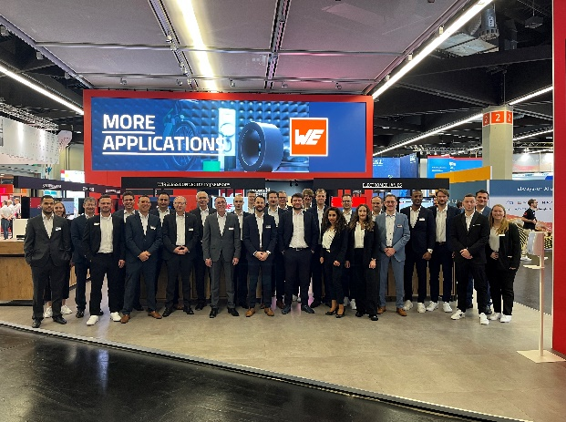
Bildquelle: Würth Elektronik
Die Mitarbeiterinnen und Mitarbeiter von Würth Elektronik freuen sich auf interessante Gespräche am embedded world Messestand.

Über die Würth Elektronik eiSos Gruppe
Die Würth Elektronik eiSos Gruppe ist Hersteller elektronischer und elektromechanischer Bauelemente für die Elektronikindustrie und Technologie-Enabler für zukunftsweisende Elektroniklösungen. Würth Elektronik eiSos ist einer der größten europäischen Hersteller von passiven Bauteilen und in 50 Ländern aktiv. Fertigungsstandorte in Europa, Asien und Nordamerika versorgen die weltweit wachsende Kundenzahl.
Das Produktprogramm umfasst EMV-Komponenten, Induktivitäten, Übertrager, HF-Bauteile, Varistoren, Kondensatoren, Widerstände, Quarze, Oszillatoren, Power Module, Wireless Power Transfer, LEDs, Sensoren, Funkmodule, Steckverbinder, Stromversorgungselemente, Schalter, Taster, Verbindungstechnik, Sicherungshalter sowie Lösungen zur drahtlosen Datenübertragung. Das Portfolio wird durch kundenspezifische Lösungen abgerundet.
Die Verfügbarkeit ab Lager aller Katalogbauteile ohne Mindestbestellmenge, kostenlose Muster und umfangreicher Support durch technische Vertriebsmitarbeitende und Auswahltools prägen die einzigartige Service-Orientierung des Unternehmens.
Würth Elektronik ist Teil der Würth-Gruppe, dem Weltmarktführer in der Entwicklung, der Herstellung und dem Vertrieb von Montage- und Befestigungsmaterial, und beschäftigt 7 900 Mitarbeitende. Im Jahr 2023 erwirtschaftete die Würth Elektronik Gruppe einen Umsatz von 1,24 Milliarden Euro.
Würth Elektronik: more than you expect!
Weitere Informationen unter www.we-online.com

Weitere Informationen:  Würth Elektronik eiSos GmbH & Co. KG  Sarah Hurst  Clarita-Bernhard-Straße 9  81249 München  Telefon: +49 7942 945-5186  E-Mail: sarah.hurst@we-online.de  www.we-online.com | Pressekontakt:  HighTech communications GmbH  Brigitte Basilio  Brunhamstraße 21  81249 München  Telefon: +49 89 500778-20  E-Mail: b.basilio@htcm.de  www.htcm.de

